
课程论文
PipeDream: Generalized Pipeline Parallelism for DNN Training

学院 | 计算机科学与技术
班级 | 博1901
老师 | 胡燏翀
姓名 | 温兆捷
学号 | D201980951

2019 | 年 | 12 | 月 | 23 | 日

目录
论文概述 3
1.1论文摘要 3
1.2研究背景 4
1.2.1批内并行 4
1.2.2批内并行 6
1.3问题描述与方法介绍 7
1.3.1挑战1：工作划分 9
1.3.2挑战2：工作安排 10
1.3.3挑战3：有效学习 12
1.4实验结果 13
1.4.1实验装置 13
1.4.2与数据并行性的比较 14
1.4.3与其他批内并行方案的比较 20
1.4.4批间并行性比较 20
1.4.5微基准 21
论文理解 24
1.1优点分析 24
1.2缺点分析 24
课程感想 25
同学评议 26
报告一：利用GPU加速的加密文件系统 26
报告二：Algorand: Scaling Byzantine Agreements for Cryptocurrencies 26
报告三：A Generic Communication Scheduler for Distributed DNN Training Acceleration 27
报告四：神经网络自动生成数据集 27
报告五：数据去重 28
报告六：数据去重 28
报告七：安卓应用权限 29
报告八：Monoxide-区块链 30
参考文献 31

论文概述
本章主要介绍论文的主要内容，包括论文的摘要，研究背景，研究问题，方法，以及实验结果等等。

1.1论文摘要
DNN训练非常耗时，需要高效的多加速器并行化。当前的并行化培训方法主要使用批内并行化，在批内并行化中，培训的单个迭代被拆分到可用的工作人员上，但在较高的工作人员数量下，收益会减少。我们提出了PipeDream，一个在批内并行中增加批间流水线的系统，以进一步提高并行训练吞吐量，帮助更好地将计算与通信重叠，并尽可能减少通信量。与传统的流水线不同，DNN训练是双向的，在计算图的前向传递之后是后向传递，后者使用前向传递期间计算的状态和中间数据。因此，简单的流水线可能导致前向和后向过程中使用的状态版本不匹配，或者过度的流水线刷新，从而降低硬件效率。为了解决这些挑战，PipeDream版本为数值校正的梯度计算建模参数，并以最小的管道暂停在不同的工作线程上同时调度不同小批量的前向和后向通道。PipeDream还自动在工人之间划分DNN层，以平衡工作和最小化通信。对一系列DNN任务、模型和硬件配置的广泛实验表明，PipeDream将模型训练到高精度，比常用的批内并行技术快5.3倍。

1.2研究背景
DNN模型是由多个算子组成的分层模型。当并行DNN训练时，这些层可以用不同的方式在可用的工人上进行分区。在本节中，我们将介绍两大类并行DNN训练：批内和批间。我们还强调了DNN模型和硬件多样性对有效并行化的挑战。

1.2.1批内并行
目前训练DNN模型最常用的方法是批内并行化，在这种情况下，一次训练的迭代将在可用的工作人员之间进行。

数据并行
在数据并行中，输入是跨工作线程分区的。每个工人维护一个模型权重的本地副本，并在其自己的输入分区上训练，同时与其他工人周期性地同步权重，使用像all_reduce[24]这样的集体通信原语或参数服务器[38]。传递的数据量与模型权重数和参加培训的工人数成正比。
最常用的数据并行形式，称为bulk synchronous parallel或BSP[52]，要求每个工作进程等待来自其他工作进程的渐变。尽管优化，如无等待反向传播（57），其中重量梯度发送时，他们是可用的（常见的现代框架），通信摊位有时是不可避免的大模型。其中，跨工作线程同步渐变所需的时间可以支配计算时间。
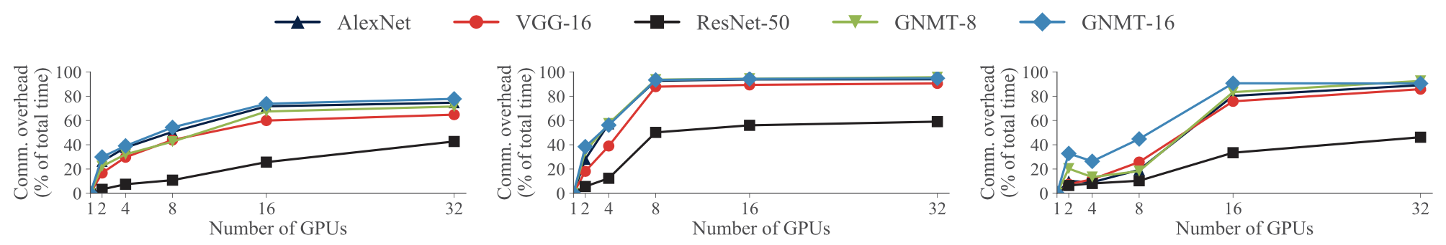
图1
图1定量地显示了使用三种服务器的不同类别dnn在具有数据并行性的通信暂停中花费的训练时间百分比：服务器内通过PCIe连接的8-1080Ti GPU实例和跨服务器的25Gbps互连、不带NVLink的4-V100 GPU实例和跨服务器的10Gbps互连，以及8-V100 GPU实例，服务器内有NVLink互连，服务器间有25Gbps互连。
我们专注于四个关键的外卖。首先，尽管使用了多个GPU服务器和最先进的通信库（如NCCL），但这些模型中的许多模型的通信开销都很高。数据并行性在ResNet-50这样的模型中具有很好的可伸缩性，ResNet-50具有大量具有紧凑权重表示的卷积层，但在具有LSTM或具有更密集权重表示的完全连接层的其他模型中，可伸缩性较差。其次，分布在多个GPU服务器上的应用程序被较慢的服务器间链路所限制，这一点可以从通信开销的激增和训练扩展到多个服务器时的停滞中得到证明。这种分层网络的数据并行性可能不太适合，因为在高带宽和低带宽信道上发送的字节数相同。第三，随着数据并行工作者数量的增加，所有模型的通信开销都会增加，即使使用NVLink在多GPU实例上执行培训也是如此。科尔曼等人。[17] 显示模拟结果。第四，随着GPU计算速度的提高（1080Tis到V100s），所有型号的通信开销也会增加。

其他DP优化
异步并行训练（Asynchronous parallel training，ASP）允许每个工作进程在从上一个小批量接收渐变之前继续下一个输入小批量。这种方法通过将计算与通信重叠来提高BSP的硬件效率（每次迭代所需的时间），但也引入了过时性并降低了统计效率（达到特定目标精度所需的迭代次数）[12，20]。Seide等人。[45，46]研究了量化梯度以减少需要通过网络通信的数据量。这种近似策略对于有限的场景是有效的，但缺乏一般性；它不会损害某些语音模型的收敛性（47），但是还没有被证明对于其他类型的模型是有效的。其他人探索了HPC技术，以减少通信开销[9，24，50，51]，通常使用高度专业化的网络硬件。我们的工作是对这些技术的补充，主要集中在提高使用公共云中可用的商品加速器和互连时并行DNN训练的性能上。
最近的研究表明，使用大的小批量训练ResNet-50是有效的，特别是当与分层自适应速率标度（LARS）相结合时[24，31，56]。大型的小批量通过较少的参数交换来减少通信开销；然而，我们的实验表明，除了ResNet-50之外，这种技术缺乏通用性，而且管道并行性可以优于最快的LARS数据并行选项

模型并行性
模型并行是一种批内并行方法，在这种方法中，DNN模型中的运算符被划分到可用的工作进程中，每个工作进程只对模型参数的一个子集对所有输入进行求值和更新。传输的数据量是需要跨工作人员发送的中间输出（和相应的梯度）的大小。
虽然模型并行能够训练非常大的模型，但是由于它有两个主要的局限性，所以很少使用普通模型并行来加速DNN训练。首先，模型并行训练导致计算资源利用不足，如图2所示。每个工人负责一组连续的层；在这个机制中，这些组之间的中间输出（激活和梯度）是需要在工人之间进行通信的唯一数据。
模型并行训练的第二个限制是，将一个模型划分为多个gpu的负担留给程序员[36]，从而产生点解。最近的研究探索了使用强化学习自动确定模型并行性的地雷装置位置[42]。然而，这些技术是时间和资源密集型的，并且没有利用DNN训练可以被认为是由连续层组组成的计算管道这一事实——这些假设使得优化问题更容易处理，允许在多项式时间内得到精确解，如我们在第3.1节所示。

混合批内并行
最近的工作提出了将优化算法的一次迭代分解为多个维度。OWT[36]手工分割当时流行的AlexNet模型，对具有少量权重参数和较大输出的卷积层使用数据并行，同时选择不复制具有大量权重参数和较小输出的完全连接层。OWT不使用管道。FlexFlow[33]提出了沿着样本、运算符、属性和参数拆分单个迭代，并描述了一种算法，以确定如何以自动匹配的方式执行此拆分。然而，FlexFlow并不执行流水线操作，我们在实验（§5.3）中表明，这使得高达90%的性能摆在桌面上。

1.2.2批内并行
Chen等人。[15] 简要探讨了pipelin-ing微型批处理在模型并行训练中的潜在好处，但没有说明适用于大型真实模型的良好统计效率、规模和通用性的条件。霍等人。[29]在训练中探索了后传球的配平。我们提出的解决方案将正向和反向传球并行化。
GPipe（与先前的PipeDream预印本并行工作[25]）在非常大的模型的模型并行训练环境中使用流水线[28]。GPipe没有指定对模型进行分区的算法，而是假定一个分区的模型作为输入。GPipe进一步将一个小批量拆分为m个微批量，并对这些m个微批量执行前向传递和后向传递（参见图3，m=4）。着眼于训练像AmoebaNet这样的大模型，GPUBE优化了内存效率；它使用了现有的技术，例如权重梯度聚合和通过丢弃前向和后向传递之间的激活堆栈来进行存储器的事务处理，而选择在后向传递时需要重新计算它们（14）。因此，如果m很小，它可能会由于重新计算开销和频繁的管道刷新而降低硬件效率（§5.4）。
相比之下，PipeDream解决了以前工作中忽略的关键问题，提供了一个通用的解决方案，使工人得到充分利用，以一种原则性的方式将流水线与批内并行结合起来，同时还自动化了模型在可用工人之间的分区。

1.3问题描述与方法介绍
深度神经网络（Deep Neural Networks，DNNs）在图像分类[26,37,48]、翻译[55]、语言建模[40]和视频字幕[54]等一系列应用领域取得了巨大进展。随着dnn的应用越来越广泛，它们的训练计算成本也越来越高，因此需要跨多个加速器（如gpu）并行执行。
DNN训练在向前和向后传递计算的迭代中进行。在每次迭代中，训练循环处理一小批输入数据并对模型参数执行更新。当前的方法侧重于将优化算法的每个迭代并行化到一组工作器上。例如，数据并行性将输入数据划分为多个工作线程[37]，模型并行性将运算符划分为多个工作线程[16，21]，混合方案将两者都划分为多个工作线程[33，34，36]。不幸的是，批内并行化在很大程度上会遭受高通信成本的影响。例如，图1显示了在三种不同类型的多GPU服务器上跨五个不同的DNN模型的数据并行性的头上通信。在超过32个GPU的情况下，由于昂贵的跨服务器通信，某些模型的通信开销（计算为在通信暂停上花费的总时间百分比）高达90%。即使在服务器上，服务器内的gpu通过专用互连（如NVLink[4]）连接，通信开销也很高。此外，随着时间的推移，GPU计算能力的快速增长将进一步将训练的瓶颈转移到所有模型的通信上。
PipeDream使用了pipeline parallelism（PP），这是一种新的并行化策略，它将批内并行与批间并行结合起来。管道并行计算涉及将DNN模型的层划分为多个阶段，每个阶段由模型中的一组连续层组成。每个阶段都映射到一个单独的GPU，该GPU对该阶段中的所有层执行正向（通过和反向通过）。
在最简单的情况下，系统中只有一个小批量处于活动状态，如传统的模型并行训练（图2）；在此设置中，一次最多有一个GPU处于活动状态。理想情况下，我们希望所有GPU都是活跃的。考虑到这一点，我们一个接一个地将多个小批量注入管道。在完成小批量的转发传递时，每个阶段异步地将输出激活发送到下一个阶段，同时开始处理另一个小批量。最后一个阶段在前一个过程完成后立即开始小批量的后一个过程。在完成向后传递时，每个阶段异步地将梯度发送到前一阶段，同时开始下一个小批量的计算（图4）。
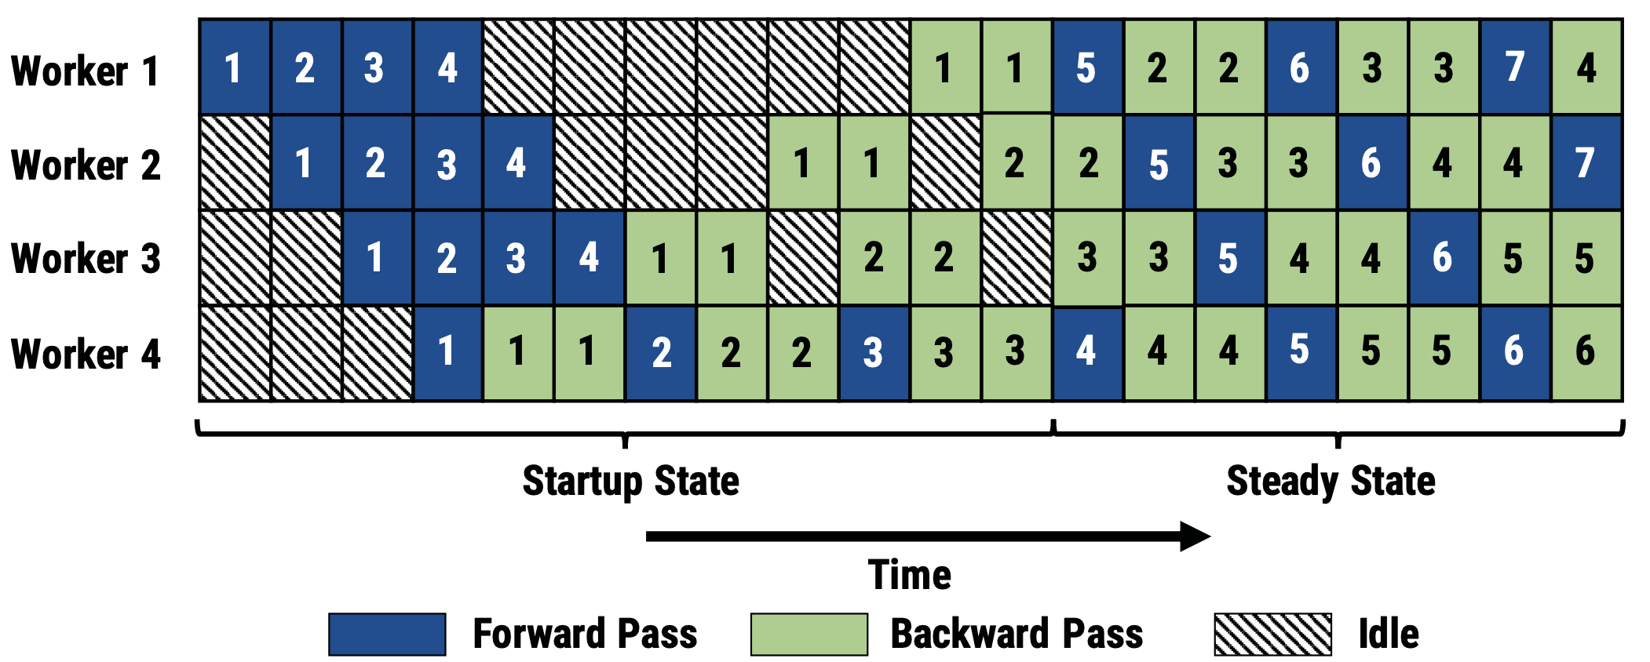
图4
流水线并行性可以优于批内并行性方法，原因有二：
管道传递的信息较少。PP通常可以比DP进行更少的通信。与数据并行方法（使用集合通信或参数服务器）一样，不必为所有参数聚合渐变并将结果发送给所有工作进程，PP执行中的每个工作进程只需将渐变的子集和输出激活传递给单个其他工作进程。这可能导致某些型号的通信量大幅减少（例如，VGG-16、AWD-LM的通信量减少了85%以上）。
流水线操作使计算和通信重叠。跨阶段的前向激活和后向梯度的异步通信导致通信与后续小批量计算的显著重叠，如图5所示。这种计算和通信是完全独立的，没有依赖边，因为它们在不同的输入上操作，从而更容易并行化。
然而，要实现PP的机遇，PipeDream必须克服三个挑战。在讨论PipeDream解决这些挑战的方法时，我们将参考图6，它显示了PipeDream的高级工作流。
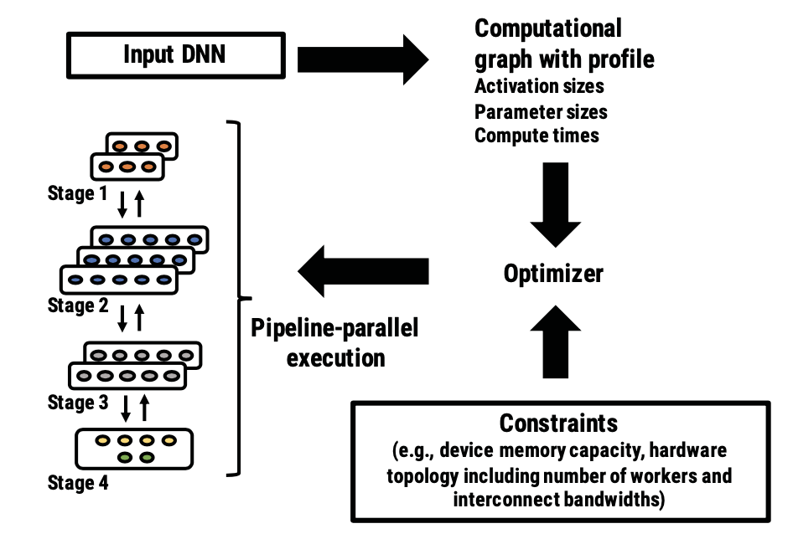
图6
图6 PipeDream将DNN层划分为阶段的自动化机制。PipeDream首先分析输入的DNN，以获得每个层的计算时间和输出大小的估计值。使用这些估计，PipeDream的优化器在可用的机器上分层，然后由PipeDream的运行时执行剪切。

1.3.1挑战1：工作划分
PipeDream将模型培训视为计算管道，每个工作人员将模型的一个子集作为阶段执行。与任何管道一样，生成的管道的稳态吞吐量是最慢阶段的吞吐量。每一个阶段的小批量生产在不同的生产能力下可能会导致生产线中出现气泡，使小批量生产的更快阶段供不应求，并导致资源利用不足。工人之间的过度沟通也会降低培训管道的吞吐量。此外，将阶段分配给工作人员需要具有模型和硬件意识才能有效，并且可能存在这样的情况：在gpu之间没有简单的分区可以实现有限的通信和完美的负载平衡。

解决方案：
PipeDream的优化器输出一个平衡的管道。它的算法将DNN层划分为几个阶段，以便每个阶段以大致相同的速率完成，同时尝试以拓扑感知的方式最小化工作进程之间的通信（例如，如果可能的话，应该通过更高带宽的链路发送大的输出）。为了进一步改善负载平衡，PipeDream超越了直接的管道，允许复制阶段（即，在阶段上使用数据并行）。这种划分问题等同于最小化流水线最慢阶段所花费的时间，并且具有最优子问题属性：如果工人计数由子流水线组成，则流水线最大化吞吐量，该子流水线最大化吞吐量以较小的工人计数。因此，我们使用动态规划来寻找最优解。
PipeDream利用了DNN训练在输入端的计算时间上几乎没有变化的事实。PipeDream记录前向和后向过程所花费的计算时间、层输出的大小以及作为初始分析步骤的一部分的每个层的相关参数的大小；此配置文件用作优化器分区算法的输入（图6）。分区算法还考虑了其他约束，如硬件拓扑和带宽、工作线程数和计算设备的内存容量。

1.3.2挑战2：工作安排
与传统的单向管道不同，PipeDream中的培训涉及双向管道，在双向管道中，输入的minibatch pro-ceed先向前，然后向后通过计算管道。管道中的每个活动小批量可能处于不同的阶段，无论是在正向通过还是反向通过。因此，系统中的每个工人都需要确定是否应该i）对一个小批量执行其阶段的前向传递，将小批量推送到下游工人，或ii）对不同的小批量执行其阶段的后向传递，将小批量推送到上游工人。此外，应如何使用复制的阶段路由小批量？

解决方案：
在启动阶段，输入阶段允许足够的小批量以保持管道处于稳定状态。基于我们的算法生成的分区，每个输入阶段副本允许的保持管道处于稳定状态的最小批数的最佳值如下：
NUM_OPT_ACTIVE_MINIBATCHES (NOAM) =(# workers) / (# of replicas in the input stage)
在稳定状态下，每个阶段在执行小批量的前向传递和前一个小批量的后向传递之间交替。我们称之为前一后（1F1B）计划。1F1B确保每个GPU在一个平衡的管道中被一个小批量占用，每个阶段以大致相同的速率聚合产生输出。它还确保以固定的时间间隔应用输入的反向传递。

图4
图4显示了具有4个阶段的管道的相应计算时间线。这个配置的NOAM是4。在启动阶段，输入阶段只允许四个小批量将玛瑙推进到输出阶段。一旦输出阶段完成第一个小批量的正向传递，它就对同一个小批量执行反向传递，然后开始在后续小批量的正向传递和反向传递之间进行交替。当后向通道开始传播到管道中的早期阶段时，每个阶段开始在不同小批量的前向通道和后向通道之间交替。如图所示，每个工人都在为处于稳定状态的某个小批量执行正向或反向传递。
当一个阶段在数据并行配置（跨多个GPU复制）中运行时，我们使用基于小批量标识符的确定性循环加载平衡来将工作分散到副本中。这种确定性的负载平衡确保每一个小批量都被路由到同一个工作进程中，以进行阶段的前向和后向传递，这一点很重要，因为前向传递的参数和中间输出对于后向传递是必需的。这种机制，我们称之为一个向前一个向后的循环（1F1B-RR），是一种静态策略，在不需要昂贵的分布式协调的情况下执行。图8显示了这个机制在简单的2-1配置中的作用，第一阶段复制两次，第二阶段不复制。在第一阶段中，具有偶数个小批次ID的所有输入都由worker 1处理，而具有奇数个小批次ID的输入则由worker 2处理。第二阶段的工人3处理所有输入。所有工作人员对不同的输入小批量执行前向传递和后向传递。
为了使1F1B-RR有效，无需传球只要向后传球。事实上，我们观察到在实践中，后传球总是比前传球大。1F1B-RR仍然是一种有效的调度机制，如图4所示。

1.3.3挑战3：有效学习
在一个简单的流水线系统中，一个小批量的每个阶段的前向传递是使用一个版本的参数执行的，而它的后向传递是使用不同版本的参数执行的。图4说明了这一点，它使用了一个有四个工作线程且没有阶段复制的分区。在阶段1中，应用来自minibatch 1的更新后执行minibatch 5的正向传递，而应用来自minibatch 2、3和4的更新后执行minibatch 5的反向传递。因此，在第1阶段第5小批的后向通道中，使用与相应前向通道中使用的权重不同的一组权重计算梯度；权重版本中的这种差异导致无效的梯度，并可防止模型收敛。

解决方案：
PipeDream使用了一种称为权重存储的技术，以避免前向和后向pas中使用的权重版本之间的根本不匹配。权重存储维护多个版本的权重，每个活动的小批量一个版本。每个阶段使用最新版本的前向过程中可用的权重处理一个小批量。完成前向传球后，PipeDream存储用于该小批量的重量。然后使用相同的权重版本来计算小批量的反向过程中的权重更新和上游权重梯度。
权重隐藏确保在一个阶段内，相同版本的模型参数用于给定小批量的正向和反向传递。例如，在图9中，minibatch 5使用机器1上minibatch 1和机器2上minibatch 2的参数更新。权重存储不能保证给定的小批量跨阶段使用的参数版本的一致性。
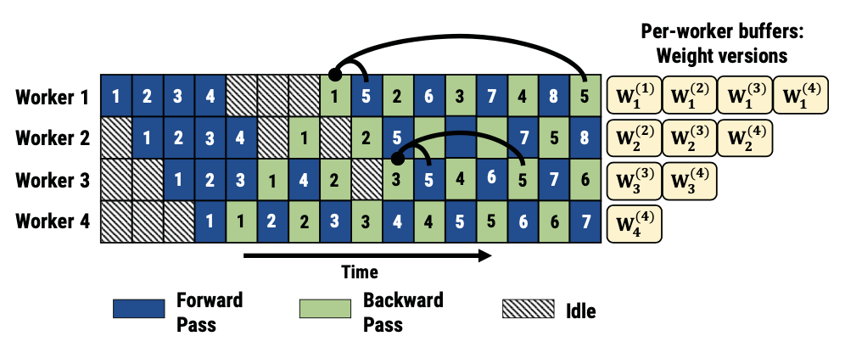
图9

1.4实验结果
本节评估了PipeDream在三个不同簇上对七个不同dnn的有效性。我们实验的结果支持了一些重要的发现：1）PipeDream在不同硬件部署的不同学习任务范围内，在时间上实现了显著的加速，以达到目标精度；2）PipeDream比最近提出的其他批间方法更有效；3）PipeDream大大减少了管理费用与数据并行训练相比，混合流水线、模型并行和数据并行在单独情况下优于模型并行、数据并行或混合并行。

1.4.1实验装置

任务和数据集
我们在实验中使用了四个任务和四个数据集：1）图像分类，使用ImageNet-1K（ILSVRC12）[44]数据集；2）翻译，使用WMT16英德语数据集进行训练，并使用“newstest2014”数据集进行验证；3）语言建模，使用Penn Treebank（PTB）[41]数据集；4）视频字幕（S2VT），使用Microsoft视频描述语料库（MSVD）[11]。

集群
我们在实验中使用了三个不同的簇，如表2所示。Cluster-A有服务器，每个服务器有4个NVIDIA V100 GPU（微软Azure NCv3实例），16gb的GPU设备内存，以及一个10gbps的以太网接口。Cluster-B有服务器，每个服务器有8个V100s（AWS EC2 p3.16xlarge实例），有16GB的GPU设备内存和25Gbps的以太网接口。服务器内的GPU通过群集a上的共享PCIe互连连接，并通过群集B上的点对点NVLink连接。所有服务器都使用CUDA工具包10.0和cuDNN v7.4运行64位Ubuntu16.04。Cluster-C的服务器具有1个NVIDIA Titan X GPU和12 GB的GPU设备内存，通过40 Gbps以太网连接。除非另有说明，否则我们的所有实验都在多个GPU服务器（集群A和集群B）上运行。

模型
我们在四个应用程序的实验中使用了七种不同的DNN模型：1）VGG-16[48]、2）ResNet-50[26]、3）AlexNet[37]、4）具有8个LSTM层的Google神经服务器翻译（GNMT）、5）具有16个LSTM层的GNMT、6）AWD语言模型（LM）[40]和7）用于视频转录的S2VT[54]序列到序列模型。

批量大小和培训方法
我们使用最大的每GPU小批量，它适合一个GPU的内存-任何较大的都会产生内存不足异常。这确保了我们在一个设备上达到峰值。除非另有说明，否则我们按GPU minibatch size（G）报告；对于n个工作线程的数据并行运行，globalminibatchsize（BS）为n×G。我们使用的全局minibatch size与ML社区使用的一致，并在这些模型的文献中报告。对于VGG-16，我们使用64/GPU的每GPU小批量，对于AlexNet，使用256/GPU，对于ResNet-50，使用128/GPU（例如，对于8 GPU，BS=1024），对于GNMT，使用80/S2VT，对于LM，使用80/GPU的批量。我们使用SGD训练VGG-16、ResNet-50、语言建模和S2VT模型，初始学习率分别为0.01、0.1、30.0和0.01。对于GNMT，我们使用Adam优化器[35]，初始学习率为0.0003。我们在所有的实验中都使用完全（fp32）精度。
对于所有实验（除AlxNETs），我们测量训练到目标验证精度所需的时间：对于VGG-16（7），Top-1精度为68%，RESNET-50的Top-1精度为75.9%，BLUU得分为GNMT为21.8，LM的验证困惑为98，S2VT的流星（22）得分为0.294。我们在训练过程中调整学习率，以更快地收敛到期望的结果[35，49]，并利用学习率热身来处理较大的全局批量大小[24]。我们对PipeDream和数据并行训练使用相同的学习速率表。对于AlexNet，我们使用同步数据（否则，数据加载是瓶颈）并测量吞吐量。

1.4.2与数据并行性的比较
表1总结了PipeDream与数据并行训练（DP）的比较结果。下表显示了PipeDream自动生成的配置及其在相应数据并行训练配置上的训练时间到精度的加速。

管道梦配置。如第3.1节所述，给定一个DNN模型和一组服务器，PipeDream的优化器自动选择将模型划分为多个阶段，同时还为每个阶段确定最佳复制因子。尽管大多数先前的研究都集中在改进数据并行训练上，但我们的结果表明，对于许多模型来说，最好的配置不是数据并行，尽管使用了许多重要的优化，如无等待反向传播。在我们的所有实验中，除了一个实验外，最好的PipeDream配置结合了模型并行性、流水线，有时还包括数据并行性；这些配置中的每一个都优于数据并行训练，突出了将批间流水线与批内并行相结合的重要性。PipeDream的优化器推荐ResNet-50的数据并行性，因为它的权重表示很小，输出也很大。PipeDream的优化器除了确定最佳配置外，还自动决定将DNN训练图分区到哪里；这些分区决策未显示在表1中。
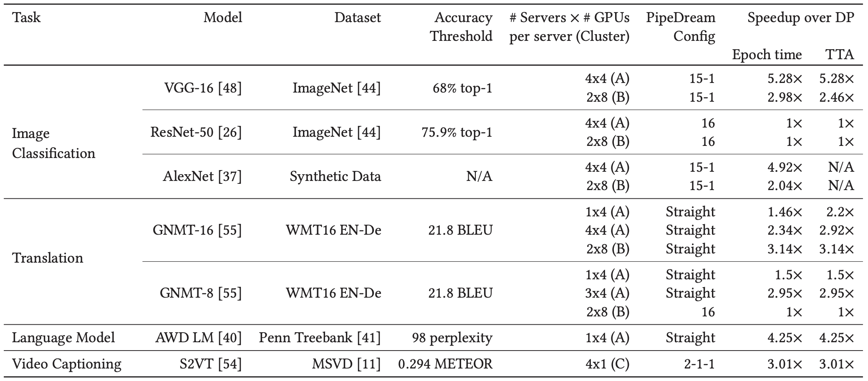
表1
表1比较PipeDream和数据并行性（DP）的结果摘要，当训练模型公布最终精度时。PipeDream配置为“2-1-1”意味着模型被分为三个阶段，第一阶段在两个工作线程之间复制，而“直”配置是一个没有复制阶段的管道，例如，“1-1-1-1”在4个工作线程上。第5.1节中报告了用于培训这些模型的批量。

图像分类
我们使用集群A中的4台服务器（表1中的4x4（A））比较了VGG-16的PipeDream和DP时间精度。PipeDream的目标精度比单台服务器上的DP快5.28倍，原因是服务器间通信减少。图10（a）显示了随着时间的推移DNN的训练情况。在4服务器配置中，PipeDream的优化器（§3.1）建议采用15-1配置——在这种情况下，VGG-16的卷积层被复制，而大的完全连接层则没有，这减少了通信开销。此外，跨越这两个阶段的流水线有助于让所有工人保持忙碌。
与每台服务器通过PCIe连接4个gpu的Cluster-A相比，Cluster-B每台服务器通过更快的对等NVLink互连连接8个gpu。在集群B上的2台服务器上（总共16 gpu），训练VGG-16时PipeDream的目标精度比DP快2.98倍。由于B集群的互连速度更快，PipeDream和DP达到目标精度的速度都比A集群快（见图10）。
为了在集群A上训练ResNet-50，PipeDream的分区算法建议将数据并行性作为最佳配置（无流水线或模型并行性）。稍后，在第5.5节中，我们展示了该建议的原因：非数据并行配置比ResNet-50的DP产生更高的通信开销，因为ResNet-50由卷积层组成，卷积层具有紧凑的权重表示，但具有较大的输出激活。对于AlexNet，我们比较了PipeDream在集群A和集群B上的吞吐量，在集群A上，PipeDream在4台服务器上实现了4.92倍的每epoch时间加速。在B集群上，PipeDream在使用16个gpu的情况下实现了2.04倍的加速。
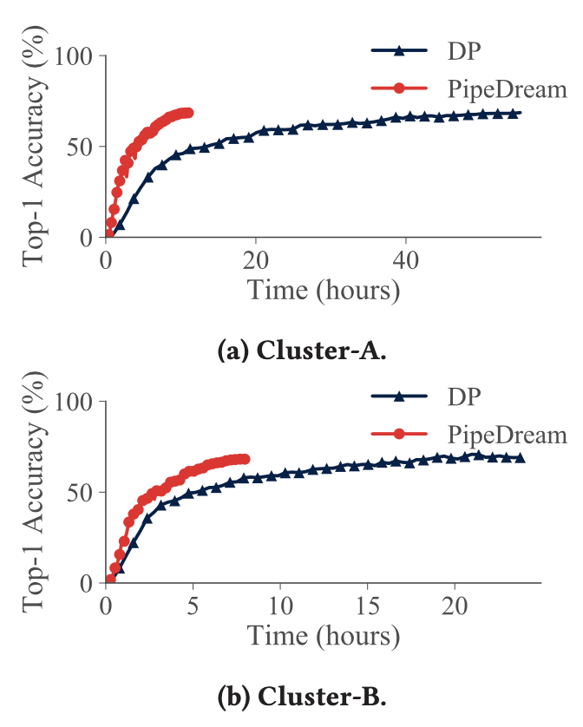
图10

翻译
我们在表1中显示了8个LSTM层（GNMT-8）和16个LSTM层（GNMT-16）的GNMT模型的结果。PipeDream在集群A上使用1台服务器，比GNMT-8和GNMT-16的DP快1.5倍。当使用集群A上的4台服务器（16 GPU）时，PipeDream的目标精度比DP快2.92×（GNMT-8）和2.95×（GNMT-16）。我们在第5.5节中指出，与DP相比，PipeDream显著减少了通信量，从而缩短了到达目标的准确时间。
在集群B的2台服务器（16 GPU）上，PipeDream的目标精度比GNMT-16的DP快3.14倍，选择了“直接”配置（无阶段复制）。对于GNMT-8，PipeDream又回到了数据并行，因为较小的模型在服务器上具有较低的通信开销，在同一服务器上的gpu之间具有快速的NVLink互连，并且GNMT-8没有足够的层用于16深的直管道。

语言建模
该模型由6个LSTM层组成，层中包含大量的模型参数（0.41GB），使得数据并行训练效率低下。PipeDream在群集a上使用单个服务器，比DP快4.25倍。PipeDream选择了一种“直接”配置，与DP相比减少了88%的通信。

视频字幕
PipeDream选择对C集群上的S2VT使用2-1-1配置，与DP相比通信量减少85%，从而使其达到比DP快3.01倍的目标精度。

与MLPerf v0.5进行比较
对于ResNet-50和GNMT-8，我们认为集群B中具有8个gpu的单个服务器上的数据并行基线可以与使用sim-ilar硬件配置的MLPerf v0.5条目相媲美。但是，我们观察到，公共云服务器上的每一个epoch时间都比多服务器DP部署的官方MLPerf v0.5 en-tries要慢，因为公共云服务器上较慢的通信链路（与MLPerf条目中使用的专用集群相比）会使所有减少通信的速度变慢。我们无法在MLPerf条目使用的刻度上测量这种时间到精度的差异，因为它成本高昂，但是表3比较了官方MLPerf v0.5[2]条目的广告训练吞吐量，数据并行运行在使用相同代码的p3.16xlarge实例上。科尔曼等人。观察到官方DAWNBench和MLPerf条目的类似结果[17]。
此外，对于GNMT-8，使用8gpu时，虽然全精度比使用混合精度的条目慢，但我们使用fp32基线来与本文中的其余评估保持一致。图12显示了混合精度数据并行的通信开销高于全精度数据并行，因此我们用流水线并行强调的加速应该通过混合精度训练来实现（或改进）。
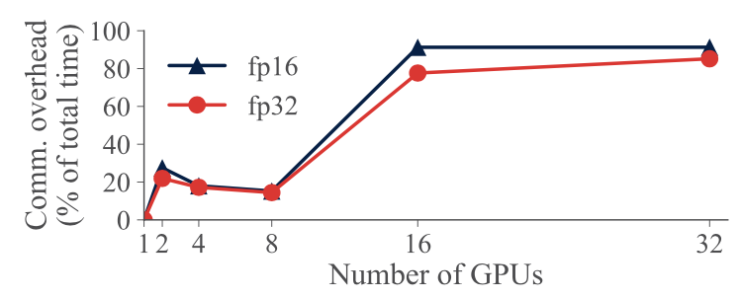
图12
使用PyTorch 1.1和NCCL[3]对fp16和fp32精度的GNMT-8模型使用不同服务器实例的数据并行训练的通信开销。

与大批量的DP进行比较
最近的研究表明，使用大的小批量训练ResNet-50和AlexNet模型是有效的，特别是当与分层自适应速率标度（LARS）相结合时。[24，31，56]。LARS根据权重范数与梯度范数之比，对每一层使用不同的学习率。大的小批量减少了通信频率，减少了数据并行的通信开销。图13显示了VGG-16在集群C上使用LAR和大型小批量进行数据并行训练的8服务器结果。1024个小批量的目标准确率最快，而4096和8192个小批量的目标准确率达不到，这突出了这种方法缺乏通用性。PipeDream的目标精度仍然比最快的数据并行选项（1024个LAR）快2.4倍。

与异步并行（ASP）的比较
ASP可以减少数据并行训练中的通信开销。与BSP不同，ASP在每个小批量之后同步参数，没有同步开销，工人使用最新的可用参数数据。结果往往是统计效率低下。例如，当在4台Cluster-B服务器上训练VGG-16时，ASP data parallel需要比PipeDream多7.4倍的时间才能达到48%的准确率（当我们因ASP太长而无法聚合而终止ASP时），即使ASP具有最小的通信延迟。类似的结果已经被陈等人证明。[12]

统计效率
图11显示了集群B上VGG-16和GNMT-16的精度与历元的对比。由于空间限制，我们没有显示其他实验的精度与历元的对比图。然而，我们始终如一地观察到PipeDream在与DP相似数量的时间段内达到了目标精度（从表1中许多行的TTA和时间加速相同的事实可以看出）。这突出了PipeDream的权重隐藏机制能够实现与数据并行性相当的统计效率，而且PipeDream的加速是由于更好的系统性能。
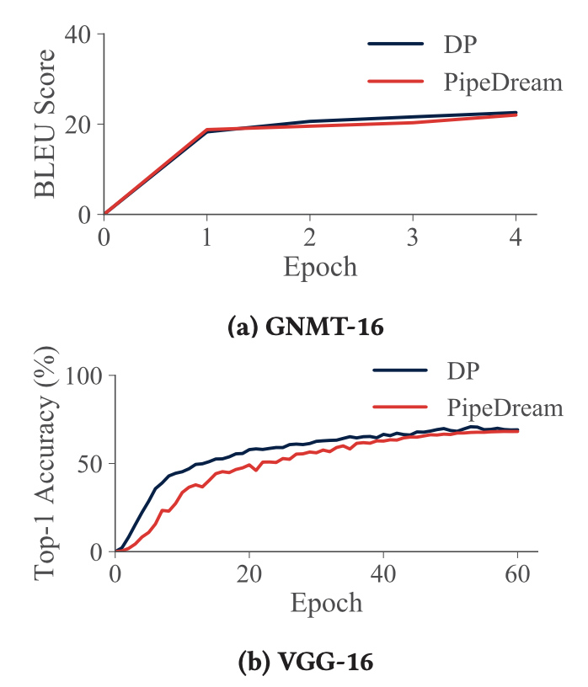
图11
使用集群B上16个GPU的精度与历元

1.4.3与其他批内并行方案的比较
本节将PipeDream与除数据并行性之外的其他批内并行化技术进行比较。
模型并行性。
图14a比较了模型并行性（蓝色条）、不带复制的直管道（绿色条）和带阶段复制的管道（红色条）。对于所有四种模型，仅流水线就可以将吞吐量增加2倍或更多。对于GNMT-8和GNMT-16，PipeDream的优化器选择不复制任何阶段，从而为绿色和红色条重新生成相同的配置。对于VGG-16和AlexNet，PipeDream复制了第一阶段，与模型并行性相比，加速14.9倍和6.5倍。
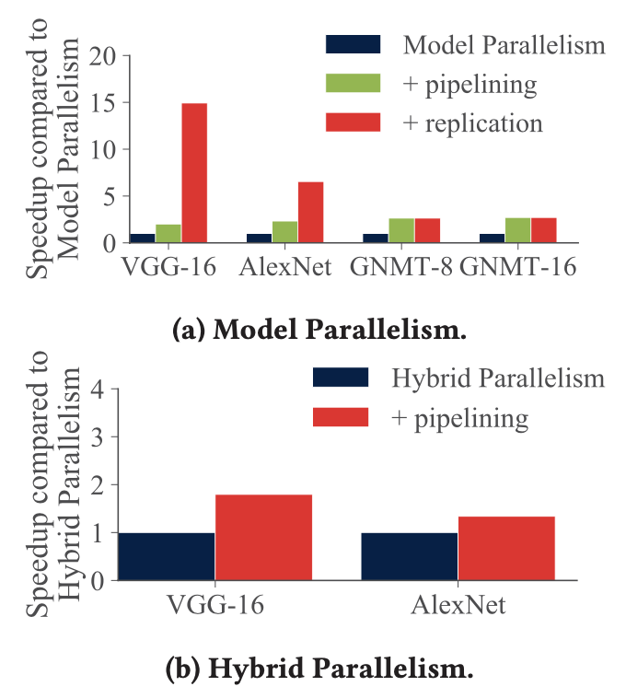
图14
混合并行。
图14b显示了结合数据和模型并行性的配置的流水线（类似于Krizhevsky等人提出的那些）。[36]和FlexFlow[33，34]将吞吐量提高了80%。在集群B上运行FlexFlow for AlexNet（图14b中未显示），我们观察到PipeDream的速度提高了1.9倍；这是由于混合并行上的流水线而导致的加速。注意，在有或没有流水线的情况下，同一数量的字节在工人之间进行通信。通过重叠计算和通信来实现加速，从而更好地利用计算资源。

1.4.4批间并行性比较
我们比较了使用PipeDream训练GNMT-16和在集群A和集群B上使用16个gpu实现GPipe的情况。GPipe没有提供跨阶段划分工作的算法，因此我们使用与PipeDream相同的分区。GPipe也没有提供一个算法来计算应该允许多少项进入“管道”（管道深度）。当我们将PipeDream（§3.2）中的管道深度设置为“NOAM”时，GPipe的吞吐量分别比集群A和集群B上的PipeDream慢55%和71%。将GPipe的管道深度设置为不会导致内存不足异常的最大值，会导致吞吐量降低35%和42%
分别在集群A和集群B上。与PipeDream相比，这些吞吐量下降主要是由于更频繁的管道刷新（图3和图4）。

1.4.5微基准
我们评估了PipeDream的优化器、它的通信开销和内存占用，以及管道深度对吞吐量和内存占用的影响。
优化器。
PipeDream的优化器是高效的，在8秒内为所有模型和评估的硬件部署生成最佳的训练配置。作为一个例子，图15显示了16个工人的VGG-16的各种配置的实际和预测吞吐量。预测产量和实际产量之间存在着很强的线性-早期相关性，优化器在测试的产品中选择最佳配置。

内存占用
图16显示了三种不同型号的4级配置PipeDream的每级内存脚印。PipeDream最坏情况下的内存占用率与数据并行性相当，尽管PipeDream保存了多个权重和激活版本。这是因为PipeDream中的每个阶段只负责模型中权重和激活总数的一小部分。随着PipeDream扩展到包括更多阶段，记忆足迹保持一致，如第3.3节所述。

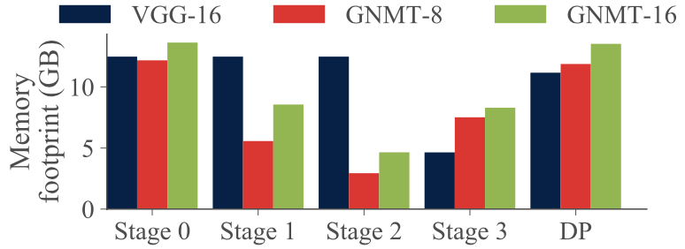
图16
使用4个GPU的各种型号的内存占用。
每个GPU的内存占用显示为数据并行，并且在所有GPU上都相同。
通信开销。
图17显示了与在数据并行训练中执行的通信量相比，在最佳非DP配置中每个训练样本执行的通信量。对于GNMT-8、GNMT-16和VGG-16，最佳非DP配置的通信开销远远小于DP配置的通信开销。对于ResNet-50，最佳非数据并行配置的通信量高于DP配置，因此解释了PipeDream的优化器为什么选择使用数据并行配置执行ResNet-50训练。
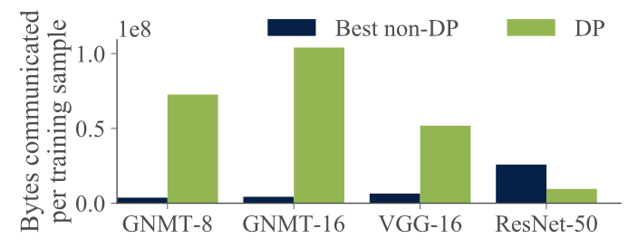
图17
图17表示数据并行（DP）和集群A上4个GPU的最佳非DP配置为每个训练样本传输的字节数。

管道深度的影响
图18显示了不同管道深度对GNMT-8吞吐量和内存开销的影响。我们做了三个观察：1）没有流水线的内存占用在不同的阶段是不同的，因为PipeDream的优化器试图平衡计算和通信，而不是内存占用（工作集仍然适合GPU内存）。2） 随着管道深度从2增加到7，内存占用会增加，因为需要隐藏的权重和激活的数量成比例增加。3） 在我们的实验中，管道深度为4（NOAM）和7时的吞吐量最高。虽然阶段的工作集适合GPU内存（16gb），但如果需要，可以减少管道深度，以换取减少内存占用的吞吐量。吞吐量随着管道深度的增加而增加，因为随着管道中输入数量的增加，通信更容易隐藏，从而减少管道暂停，从而提高资源利用率。
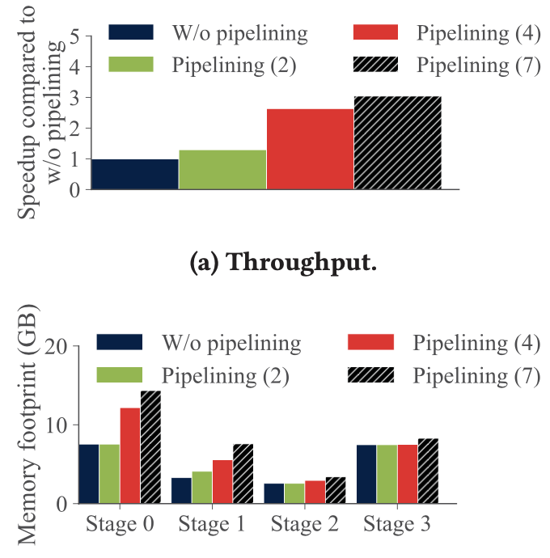
图18
A集群4v100s上GNMT-8管道深度对吞吐量和内存开销的影响

论文理解
本节主要讲解我对于这篇论文的理解。主要进行论文的优缺点分析以及方法的推广探讨。

1.1优点分析
1、流水线并行DNN训练有助于减少可能瓶颈批内并行性的通信开销。
2、PipeDream自动将DNN训练任务划分到不同的工作者之间，将批间流水线并行与批内并行性结合起来，以更好地将计算与通信重叠，同时最小化通信的数据量。
3、与最先进的方法相比，PipeDream在一系列DNN和硬件配置中完成训练的速度高达5.3倍。
4、这篇论文有开源的代码，具有较强的说服力。同时在论文中对比了非常多的应用场景以及各种其他的并行算法。算法都取得了不错的效果。

1.2缺点分析
不足之处主要集中在以下3点：
- 这个模型训练的方法，仅仅适用于分层模型，对于RNN的网络并不适用。
- 这种训练并行的方法高度依赖于网络条件的稳定。如果出现设备资源异构的波动的情况下，这种训练模式的并不稳定。
- 虽然文中得出通信设备开销的减少来源于模型的并行，并不本质。实际上文中提出的创新的点，并没有什么直接的联系。

课程感想
通过选修操作系统设计课程，使我更加扎实的掌握了操作系统领域前沿科研方面的知识。通过课堂上同学老师们对于操作系统领域顶级会议论文的分享，我不仅培养了自己独立思考、动手操作的能力，在各种其它能力上也都有了提高。更重要的是，我们学会了很多学习的方法。而这是日后最实用的，真的是受益匪浅。要面对社会的挑战，只有不断的学习、实践，再学习、再实践。这对于我们的将来也有很大的帮助。以后，不管有多苦，我想我们都能变苦为乐，找寻有趣的事情，发现其中珍贵的事情。
此次设计也让我明白了思路即出路，有什么不懂不明白的地方要及时请教或上网查询，只要认真钻研，动脑思考，动手实践，就没有弄不懂的知识，收获颇丰。
此外，在这学期的阅读论文的过程中，在收获知识的同时，还收获了阅历，收获了成熟，在此过程中，我们通过查找大量资料，请教老师和同学。使我再专业知识和动手实践方面都得了到很好的提升，在此，要对给过我帮助的所有同学和各位指导老师再次表示忠心的感谢！课程的成功，少不了老师的耐心指导和同学的热心帮助，我再此发出由衷的感谢～

同学评议

报告一：利用GPU加速的加密文件系统
该同学主要研究了在云服务存储数据的时代，数据最终被写入分布在世界各地的服务器磁盘。在实际存储数据之前处理数据的机密性越来越重要，云存储服务通常在数据传输过程中提供安全的数据信道，然而在写入和传输文件之前，他们不会对文件进行加密，这通常导致数据以明文的方式存储在服务器上。
解决以明文存储文件问题的一种方法是使用加密文件系统，在数据存储之前对其进行加密。但是加密的函数通常是比较复杂的，在处理大量的数据时，可能需要服务器具有较高的计算能力。
为了解决服务器的性能问题，提出一个性能更优的加密算法用于文件系统的加密。可以使用CPU或GPU上的并行处理技术来满足这一需求。

报告二：Algorand: Scaling Byzantine Agreements for Cryptocurrencies
该同学先介绍了区块链是一个分布式账本。要达到分布式共识，需要各种共识算法。PBFT算法，所有人进行投票；各种证明算法，选取一个记账人；同时表明目前的共识算法存在不小的缺陷，PBFT算法通信开销大，不易扩展；容易遭受女巫攻击；以POW为代表的证明算法浪费了算力；容易分叉，需要额外的确认时间；
Algorand选举过程可验证随机函数VRF：生成一个可公共验证的随机数；Weighted users：将选举成功率与用户的资产挂钩；选举出的leaders，在组中进行投票；利用组内共识提高了扩展性；利用资产绑定，可以抗女巫攻击；利用快速拜占庭协议，共识快；通过每一轮重新选举，避免了集中攻击；

报告三：A Generic Communication Scheduler for Distributed DNN Training Acceleration
通信效率对分布式深度学习算法的可扩展性起着重要的作用，比如说有4台GPU进行集群，如果不考虑通讯效率，则集群后速度提升4倍，是线性增长的，但实际中由于通讯效率较低，训练速度的提升可能只有3.5倍。在更大规模集群中，通讯开销更多，让训练速度的提升幅度远远达不到线性增长的理想情况。
作者提出的ByteScheduler，由三种框架的插件和核心调度程序组成。
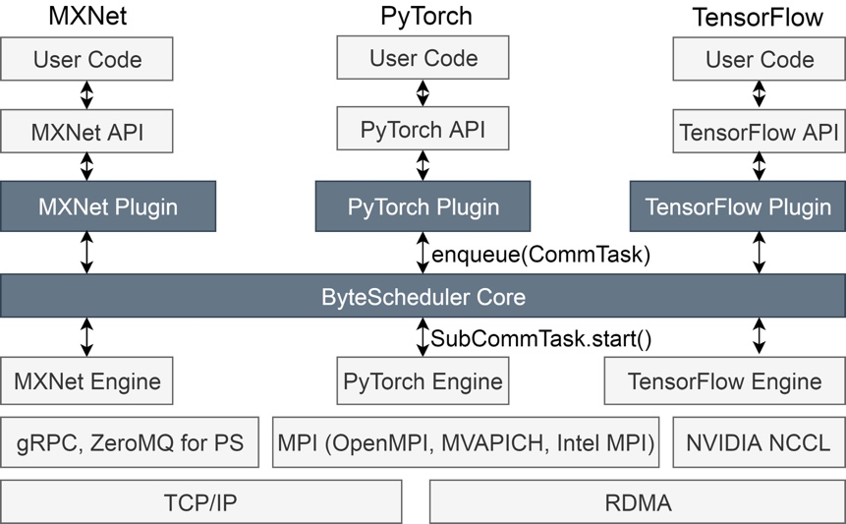
把这段程序抽出来形成了一个新的层，就是希望能够尽量少地修改深度学习框架中的代码，让他的程序达到即插即用的效果，跟深度学习框架去耦合。

报告四：神经网络自动生成数据集
DeepXplore: Automated Whitebox Testing of Deep Learning Systems
文章的出发点
针对deep-learning system的广泛应用，特别是安全领域（自动驾驶）方面的应用，不仅仅需要deep-learning system的高准确率，还需要考虑的是正确性和准确性以避免corner case所带来的重大危害。而且现在的deep-learning system严重依赖人工输入的数据训练，无法找出其中蕴含的脏数据，这可能带来
文章的内容
文章作者针对上述情况，需要对deep-learning system 的覆盖率（文章中并没有这个概念，这是我提的），作者提出Deepxplore的方法。
先提出neuron coverage（神经元覆盖率），利用多交叉系统交叉验证，以避免人工检测，我们寄希望所测出的deep-learning system，所具有的特质是，
文章所想达到的目的
有效的找到非正确数据，对抗性样本（adversial sample），肉眼无法分辨，但是能够误导deep-learning system ，使之产生错误，在提出对抗性样本（Intriguing properties of neural networks一文）中，提出其一是神经网络中包含语义信息的部分并不是在每个独立的神经元，而是整个空间；其二是神经网络学习到的从输入到输出的映射在很大程度上是不连续的。其中第二条特性，表示可以对样本增加肉眼无法识别的扰动，欺骗深度学习系统 。所以可以用来作为清洗脏数据。

报告五：数据去重
Finesse: Fine-Grained Feature Locality based Fast Resemblance Detection for Post-Deduplication Delta Compression
根据指纹删除重复的数据块，仅存储一个唯一的数据块
·缺点：数据块级的指纹识别技术不能感知相似数据冗余的存在
作者观察到备份数据中相似数据块之间的细粒度特征局部性。
·提出了Finesse，一种基于细粒度特征值局部性的快速相似性检测
·实验表明，在相似性检测方面Finesse比传统方法N-transform Super-Feature 快三倍

报告六：数据去重
Sliding Look-BackWindow Assisted Data Chunk Rewriting for Improving Deduplication Restore Performance
1）方法：重复数据删除将原始数据形成的字节流划分为数据块。 为了提高效率，重复数据删除系统通常一次处理一段数据。 段通常是几千个数据块的大小。 通过用块ID序列（块内容的哈希指纹）和元数据来表示原始数据流以找到数据块（称为配方），然后仅将唯一数据块（而不是现有数据块的重复项）存储到存储系统中。
2）用途：重复数据删除广泛用于辅助存储系统（例如归档和备份系统）中，以提高存储空间利用率。 重复数据删除还部署在主存储系统中，以便在成本和性能之间做出更好的权衡。
本文提出Capping方法的几个不足：
1）固定的Cap阀值可能导致不必要的重写或遗漏应该重写的数据块；
2）由于每个段是固定大小的分区，因此位于切割边界附近的容器的数据块的数量通常被计算得不准确；
3）未考虑恢复过程的缓存效果，不应重写缓存中可以引用的数据块；
4）Capping不能保证重复数据删除率。
针对上述不足，本文提出两个创新点：
1）使用可变的临界值 ；
2）使用滑动窗口解决段边界问题。

报告七：安卓应用权限
50 Ways to Leak Your Data: An Exploration of Apps’ Circumvention of the Android Permissions System
文章主要研究的问题是四个方面：Android权限系统的有效性；敏感资源的泄露途径；泄露的敏感资源的类型；敏感资源泄露的原因。
现代智能手机平台实施基于许可的模型，以保护对敏感数据和系统资源的访问。然而，应用程序可以绕过权限模型，通过使用隐蔽和侧通道，在未经用户同意的情况下访问受保护的数据。权限系统实现中存在的侧通道允许应用程序在未经许可的情况下访问受保护的数据和系统资源；而隐蔽通道允许两个相互串通的应用程序之间进行通信，以便一个应用程序可以与缺少这些权限的另一个应用程序共享其受权限保护的数据。两者都对用户隐私构成威胁。
在这项工作中，我们利用我们的基础设施，在一个工具化的环境中运行数十万个应用程序。这个测试环境包括监控应用程序运行时行为和网络流量的机制。我们通过搜索通过网络发送的敏感数据（发送应用程序无权访问这些数据）来寻找实践中使用的边通道和隐蔽通道的证据。然后，我们对造成这种行为的应用程序和第三方库进行反向工程，以确定未经授权的访问是如何发生的。我们还使用软件指纹方法来测量我们在语料库中发现的其他应用程序中的静态流行率。
使用这种测试环境和方法，我们发现了数百个流行应用程序和第三方sdk正在使用的一些边通道和隐蔽通道，以获得对唯一标识符和地理位置数据的未经授权的访问。我们已经负责任地向谷歌披露了我们的发现，并收到了我们工作的缺陷赏金。

报告八：Monoxide-区块链
区块链是什么?
– 区块链本质上也是分布式存储系统(分布式账本)
区块链如何工作?
– 一般节点(用户)发起交易，全节点(矿工)出块记账
如何衡量区块链的性能?
– 去中心化，安全性，扩展性(性能，具体指标为TPS/开销)
区块链的共识机制 (PoW)PoW) 与交易模型 (PoW)Account/Balance) – PoW: 解难题(具体为计算哈希使其满足一定条件)
– 交易模型: 账户余额模型
Monoxide 是一个扩展的，去中心化的区块链系统。 在不牺牲去中心化与安全性的前提下，通过分片的方式实现对区块链
的线性扩展。 核心是最终原子性与连弩挖矿。
吞吐量与存储性能分别是 Bitcoin 和 Ethereum 的 1000x ， 2000x 。(分片数为 2048 )

实践报告（一页）：

内容是实验的截图，实验的步骤，实验的思考：

参考文献
[1] 2019. Gloo. https://github.com/facebookincubator/gloo.
[2] 2019. MLPerf. https://www.mlperf.org/.
[3] 2019. NCCL. https://developer.nvidia.com/nccl.
[4] 2019. NVLink. https://www.nvidia.com/en-us/data-center/nvlink/.
[5] 2019. PyTorch. https://github.com/pytorch/pytorch.
[6] 2019. PyTorch DDP. https://pytorch.org/docs/stable/_modules/torch/ nn/parallel/distributed.html.
[7] 2019. VGG-16 target accuracy using Caffe model. https://gist.github. com/ksimonyan/211839e770f7b538e2d8#gistcomment- 1403727.
[8] Martín Abadi, Paul Barham, Jianmin Chen, Zhifeng Chen, Andy Davis, Jeffrey Dean, Matthieu Devin, Sanjay Ghemawat, Geoffrey Irving, Michael Isard, Manjunath Kudlur, Josh Levenberg, Rajat Monga, Sherry Moore, Derek G. Murray, Benoit Steiner, Paul Tucker, Vijay Vasudevan, Pete Warden, Martin Wicke, Yuan Yu, and Xiaoqiang Zheng. 2016. Ten- sorFlow: A System for Large-Scale Machine Learning. In 12th USENIX Symposium on Operating Systems Design and Implementation (OSDI 16).GA,265–283. https://www.tensorflow.org/
[9] Baidu Inc. 2017. Bringing HPC Techniques to Deep Learning. http: //research.baidu.com/bringing- hpc- techniques- deep- learning/
[10] Léon Bottou and Olivier Bousquet. 2008. The Tradeoffs of Large Scale Learning. In Advances in Neural Information Processing Systems. 161– 168.
[11] David L Chen and William B Dolan. 2011. Collecting Highly Parallel Data for Paraphrase Evaluation. In Proceedings of the 49th Annual Meet- ing of the Association for Computational Linguistics: Human Language Technologies-Volume 1. Association for Computational Linguistics, 190– 200.
[12] Jianmin Chen, Xinghao Pan, Rajat Monga, Samy Bengio, and Rafal Jozefowicz. 2016. Revisiting Distributed Synchronous SGD. arXiv preprint arXiv:1604.00981 (2016).
[13] Tianqi Chen, Mu Li, Yutian Li, Min Lin, Naiyan Wang, Minjie Wang, Tianjun Xiao, Bing Xu, Chiyuan Zhang, and Zheng Zhang. 2015. MXNet: A Flexible and Efficient Machine Learning Library for Het- erogeneous Distributed Systems. CoRR abs/1512.01274 (2015). http: //arxiv.org/abs/1512.01274
[14] Tianqi Chen, Bing Xu, Chiyuan Zhang, and Carlos Guestrin. 2016. Training Deep Nets with Sublinear Memory Cost. arXiv preprint arXiv:1604.06174 (2016).
[15] Xie Chen, Adam Eversole, Gang Li, Dong Yu, and Frank Seide. 2012. Pipelined Back-Propagation for Context-dependent Deep Neural Net- works. In Interspeech.
[16] Trishul M Chilimbi, Yutaka Suzue, Johnson Apacible, and Karthik Kalyanaraman. 2014. Project Adam: Building an Efficient and Scal- able Deep Learning Training System.. In 11th USENIX Symposium on Operating Systems Design and Implementation (OSDI ’14), Vol. 14. 571–582.
[17] Cody Coleman, Daniel Kang, Deepak Narayanan, Luigi Nardi, Tian Zhao, Jian Zhang, Peter Bailis, Kunle Olukotun, Chris Ré, and Matei Zaharia. 2019. Analysis of DAWNBench, a Time-to-Accuracy Machine Learning Performance Benchmark. ACM SIGOPS Operating Systems Review 53, 1 (2019), 14–25.
[18] Cody Coleman, Deepak Narayanan, Daniel Kang, Tian Zhao, Jian Zhang, Luigi Nardi, Peter Bailis, Kunle Olukotun, Chris Ré, and Matei Zaharia. 2017. DAWNBench: An End-to-End Deep Learning Bench- mark and Competition. NIPS ML Systems Workshop (2017).
[19] Henggang Cui, James Cipar, Qirong Ho, Jin Kyu Kim, Seunghak Lee, Abhimanu Kumar, Jinliang Wei, Wei Dai, Gregory R Ganger, Phillip B Gibbons, et al. 2014. Exploiting Bounded Staleness to Speed Up Big Data Analytics. In USENIX Annual Technical Conference. 37–48.
[20] Henggang Cui, Hao Zhang, Gregory R Ganger, Phillip B Gibbons, and Eric P Xing. 2016. GeePS: Scalable Deep Learning on Distributed GPUs with a GPU-Specialized Parameter Server. In Proceedings of the Eleventh European Conference on Computer Systems. ACM, 4.
[21] Jeffrey Dean, Greg Corrado, Rajat Monga, Kai Chen, Matthieu Devin, Mark Mao, Andrew Senior, Paul Tucker, Ke Yang, Quoc V Le, et al. 2012. Large Scale Distributed Deep Networks. In Advances in Neural Information Processing Systems. 1223–1231.
[22] Michael Denkowski and Alon Lavie. 2014. Meteor Universal: Lan- guage Specific Translation Evaluation for Any Target Language. In Proceedings of the Ninth Workshop on Statistical Machine Translation. 376–380.
[23] DGX-1 [n. d.]. NVIDIA DGX-1. data- center/dgx- 1/.
https://www.nvidia.com/en-us/
[24] Priya Goyal, Piotr Dollár, Ross Girshick, Pieter Noordhuis, Lukasz Wesolowski, Aapo Kyrola, Andrew Tulloch, Yangqing Jia, and Kaiming He. 2017. Accurate, Large Minibatch SGD: Training ImageNet in 1 Hour. arXiv preprint arXiv:1706.02677 (2017).
[25] Aaron Harlap, Deepak Narayanan, Amar Phanishayee, Vivek Seshadri, Nikhil Devanur, Greg Ganger, and Phil Gibbons. 2018. PipeDream: Fast and Efficient Pipeline Parallel DNN Training. arXiv preprint arXiv:1806.03377 (2018).
[26] Kaiming He, Xiangyu Zhang, Shaoqing Ren, and Jian Sun. 2015. Deep Residual Learning for Image Recognition. CoRR abs/1512.03385 (2015). http://arxiv.org/abs/1512.03385
[27] Qirong Ho, James Cipar, Henggang Cui, Seunghak Lee, Jin Kyu Kim, Phillip B Gibbons, Garth A Gibson, Greg Ganger, and Eric P Xing. 2013. More Effective Distributed ML via a Stale Synchronous Parallel Parameter Server. In Advances in Neural Information Processing Systems. 1223–1231.
[28] Yanping Huang, Yonglong Cheng, Dehao Chen, HyoukJoong Lee, Ji- quan Ngiam, Quoc V Le, and Zhifeng Chen. 2018. GPipe: Efficient Training of Giant Neural Networks using Pipeline Parallelism. arXiv preprint arXiv:1811.06965 (2018).
[29] Zhouyuan Huo, Bin Gu, Qian Yang, and Heng Huang. 2018. Decoupled Parallel Backpropagation with Convergence Guarantee. ICML-18, arXiv preprint arXiv:1804.10574 (2018).
[30] Animesh Jain, Amar Phanishayee, Jason Mars, Lingjia Tang, and Gen- nady Pekhimenko. 2018. Gist: Efficient Data Encoding for Deep Neural Network Training. In ACM/IEEE 45th Annual International Symposium on Computer Architecture (ISCA ’18).
[31] Xianyan Jia, Shutao Song, Wei He, Yangzihao Wang, Haidong Rong, Feihu Zhou, Liqiang Xie, Zhenyu Guo, Yuanzhou Yang, Liwei Yu, et al. 2018. Highly Scalable Deep Learning Training System with Mixed-Precision: Training ImageNet in Four Minutes. arXiv preprint arXiv:1807.11205 (2018).
[32] Yangqing Jia, Evan Shelhamer, Jeff Donahue, Sergey Karayev, Jonathan Long, Ross Girshick, Sergio Guadarrama, and Trevor Darrell. 2014. Caffe: Convolutional Architecture for Fast Feature Embedding. arXiv preprint arXiv:1408.5093 (2014).
[33] Zhihao Jia, Sina Lin, Charles R Qi, and Alex Aiken. 2018. Exploring Hidden Dimensions in Parallelizing Convolutional Neural Networks. In Proceedings of the 28th International Conference on Machine Learning (ICML ’18).
[34] Zhihao Jia, Matei Zaharia, and Alex Aiken. 2019. Beyond Data and Model Parallelism for Deep Neural Networks. In Proceedings of the 2nd SysML Conference, SysML ’19. Palo Alto, CA, USA.
[35] Diederik Kingma and Jimmy Ba. 2014. Adam: A Method for Stochastic Optimization. arXiv preprint arXiv:1412.6980 (2014).
[36] Alex Krizhevsky. 2014. One Weird Trick for Parallelizing Convolutional Neural Networks. arXiv preprint arXiv:1404.5997 (2014).
[37] Alex Krizhevsky, Ilya Sutskever, and Geoffrey E Hinton. 2012. Ima- geNet Classification with Deep Convolutional Neural Networks. In Advances in Neural Information Processing Systems. 1097–1105.
[38] Mu Li, David G Andersen, Jun Woo Park, Alexander J Smola, Amr Ahmed, Vanja Josifovski, James Long, Eugene J Shekita, and Bor-Yiing Su. 2014. Scaling Distributed Machine Learning with the Parameter Server. In 11th USENIX Symposium on Operating Systems Design and Implementation (OSDI ’14), Vol. 1. 3.
[39] Dominic Masters and Carlo Luschi. 2018. Revisiting Small Batch Training for Deep Neural Networks. arXiv preprint arXiv:1804.07612 (2018).
[40] Stephen Merity, Nitish Shirish Keskar, and Richard Socher. 2017. Reg- ularizing and Optimizing LSTM Language Models. arXiv preprint arXiv:1708.02182 (2017).
[41] Tomáš Mikolov, Martin Karafiát, Lukáš Burget, Jan Černocky`, and Sanjeev Khudanpur. 2010. Recurrent Neural Network Based Language Model. In Eleventh Annual Conference of the International Speech Com- munication Association.
[42] Azalia Mirhoseini, Hieu Pham, Quoc Le, Mohammad Norouzi, Samy Bengio, Benoit Steiner, Yuefeng Zhou, Naveen Kumar, Rasmus Larsen, and Jeff Dean. 2017. Device Placement Optimization with Reinforce- ment Learning. https://arxiv.org/abs/1706.04972
[43] Benjamin Recht, Christopher Re, Stephen Wright, and Feng Niu. 2011. HOGWILD!: A Lock-Free Approach to Parallelizing Stochastic Gra- dient Descent. In Advances in Neural Information Processing Systems. 693–701.
[44] Olga Russakovsky, Jia Deng, Hao Su, Jonathan Krause, Sanjeev Satheesh, Sean Ma, Zhiheng Huang, Andrej Karpathy, Aditya Khosla, Michael Bernstein, et al. 2015. ImageNet Large Scale Visual Recogni- tion Challenge. International Journal of Computer Vision 115, 3 (2015), 211–252.
[45] Frank Seide and Amit Agarwal. 2016. CNTK: Microsoft’s Open-Source Deep-Learning Toolkit. In Proceedings of the 22Nd ACM SIGKDD Inter- national Conference on Knowledge Discovery and Data Mining (KDD ’16). NewYork,NY,USA,2135–2135. https://github.com/Microsoft/CNTK
[46] Frank Seide, Hao Fu, Jasha Droppo, Gang Li, and Dong Yu. 2014. 1- Bit Stochastic Gradient Descent and its Application to Data-Parallel Distributed Training of Speech DNNs. In Fifteenth Annual Conference of the International Speech Communication Association.
[47] Frank Seide, Hao Fu, Jasha Droppo, Gang Li, and Dong Yu. 2014. On Parallelizability of Stochastic Gradient Descent for Speech DNNs. In International Conference on Acoustics, Speech and Signal Processing (ICASSP). IEEE SPS.
[48] Karen Simonyan and Andrew Zisserman. 2014. Very Deep Convolu- tional Networks for Large-Scale Image Recognition. arXiv preprint arXiv:1409.1556 (2014).
[49] Evan R Sparks, Ameet Talwalkar, Daniel Haas, Michael J Franklin, Michael I Jordan, and Tim Kraska. 2015. Automating Model Search for Large Scale Machine Learning. In Proceedings of the Sixth ACM Symposium on Cloud Computing. ACM, 368–380.
[50] Rajeev Thakur, Rolf Rabenseifner, and William Gropp. 2005. Opti- mization of Collective Communication Operations in MPICH. The International Journal of High Performance Computing Applications 19, 1 (2005), 49–66.
[51] Uber Technologies Inc. 2017. Meet Horovod: Uber’s Open Source Distributed Deep Learning Framework for TensorFlow. https://eng. uber.com/horovod/
[52] Leslie G. Valiant. 1990. A Bridging Model for Parallel Computation. Commun. ACM 33, 8 (Aug. 1990).
[53] Ashish Vaswani, Noam Shazeer, Niki Parmar, Jakob Uszkoreit, Llion Jones, Aidan N Gomez, Łukasz Kaiser, and Illia Polosukhin. 2017. At- tention is All You Need. In Advances in Neural Information Processing Systems. 5998–6008.
[54] Subhashini Venugopalan, Marcus Rohrbach, Jeffrey Donahue, Ray- mond Mooney, Trevor Darrell, and Kate Saenko. 2015. Sequence to sequence-video to text. In Proceedings of the IEEE International Confer- ence on Computer Vision. 4534–4542.
[55] Yonghui Wu, Mike Schuster, Zhifeng Chen, Quoc V Le, Mohammad Norouzi, Wolfgang Macherey, Maxim Krikun, Yuan Cao, Qin Gao, Klaus Macherey, et al. 2016. Google’s Neural Machine Translation System: Bridging the Gap between Human and Machine Translation. arXiv preprint arXiv:1609.08144 (2016).
[56] YangYou,IgorGitman,andBorisGinsburg.2017.LargeBatchTraining of Convolutional Networks. arXiv preprint arXiv:1708.03888 (2017).
[57] Hao Zhang, Zeyu Zheng, Shizhen Xu, Wei Dai, Qirong Ho, Xiaodan Liang, Zhiting Hu, Jinliang Wei, Pengtao Xie, and Eric P. Xing. 2017. Poseidon: An Efficient Communication Architecture for Distributed Deep Learning on GPU Clusters. In 2017 USENIX Annual Technical Conference (USENIX ATC 17). USENIX Association, Santa Clara, CA, 181–193.

